Министерство сельского хозяйства Российской Федерации
Федеральное государственное бюджетное образовательное учреждение
высшего образования
«Казанский государственный аграрный университет»
Институт механизации и технического сервиса

Кафедра технического сервиса

ВОССТАНОВЛЕНИЕ И УПРОЧНЕНИЕ РАБОЧИХ ОРГАНОВ ПОЧВООБРАБАТЫВАЮЩИХ МАШИН

Методические указания к лабораторной и самостоятельной работе
студентов Института механизации и технического сервиса
очной и заочной форм обучения по направлениям
«Агроинженерия», «Эксплуатация транспортно-технологических машин и комплексов», «Техносферная безопасность» и по специальности
«Наземные транспортно-технологические средства»

КАЗАНЬ – 2017

УДК 621.785.5
ББК 30.83

Составители: Адигамов Н.Р., Гималтдинов И.Х., Шайхутдинов Р.Р.

Рецензенты: доцент кафедры машин и оборудования в агробизнесе Казанского ГАУ, к.т.н. Лукманов Р.Р.;
ст. преподаватель кафедры «Технология конструкционных материалов» Казанского национального исследовательского технологического университета (КНИТУ-КХТИ) Шайхетдинова Р.С.

Методические указания рассмотрены, одобрены и рекомендованы к печати на заседании кафедры технического сервиса (протокол № 8 от «14» марта 2017г.) и на заседании методической комиссии ИМ и ТС Казанского ГАУ (протокол № 8 от «27» апреля 2017 г.).

Восстановление и упрочнение рабочих органов почвообрабатывающих машин: метод. указания к лабор. и самост. работе / Н.Р. Адигамов, И.Х. Гималтдинов, Р.Р. Шайхутдинов. – Казань: Изд-во Казанского ГАУ, 2017.-16 с.

В методических указаниях представлено описание причин потери работоспособности рабочих органов почвообрабатывающих машин, основные дефекты и методы их устранения. Так же в методическом указании расписан метод вибродугового упрочнения рабочих органов почвообрабатывающих машин.

Методические указания предназначены для студентов Института механизации и технического сервиса очной и заочной форм обучения по направлениям подготовки «Агроинженерия», «Эксплуатация транспортно-технологических машин и комплексов», «Техносферная безопасность», «Наземные транспортно-технологические средства» и способствуют формированию профессиональных компетенций согласно ФГОС ВО.

УДК 621.785.5
ББК 30.83

© Казанский государственный аграрный университет, 2017.

ЦЕЛЬ РАБОТЫ
- Закрепить знания о способах упрочнения рабочих органов почвообрабатывающих машин.
- Ознакомиться с оборудованием, инструментами и материалами, применяемыми при упрочнении рабочих органов почвообрабатывающих машин.
- Получить практические навыки по упрочнению рабочих органов почвообрабатывающих машин.

1 ОБЩИЕ СВЕДЕНИЯ

  - Статистическая информация

При производстве сельскохозяйственной продукции в РФ ежегодно выполняют механическую обработку (вспашку, глубокое рыхление, лущение, фрезерование, культивация, боронование) различных видов почв площадью около 115 млн. га.
Для группирования почв существует критерий абразивного износа по содержанию в них «физического песка» (частицы размером более 0,01 мм). Существует три группы почв.
В первую группу входят почвы с малой изнашивающей способностью, содержащие до 80 % «физического» песка; во вторую – супесчаные и песчаные почвы со средним абразивным износом, содержащие от 80 до 95 % «физического» песка и незначительное количество каменистых включений; в третью включены почвы, содержащие от 95 до 100 % «физического» песка с большим количеством камней и обладающие большим абразивным износом.
Один из Российских заводов ежегодно выпускает порядка 600 тыс. шт. лемехов, 870 тыс. шт. лап культиваторов, 14 тыс. шт. дисков борон. Для производства такого количества рабочих органов за один год завод использует 16 тыс. тонн стали.
Рабочие органы почвообрабатывающих машин подвержены сильному абразивному износу.
Максимальный абразивный износ лемехов для первой группы почв колеблется в пределах от 2 до 30 г/га, второй – около 100 г/га, третьей – до 260 г/га (граммов металла на 1 га пашни с 1 лемеха) [1].
Рабочие органы почвообрабатывающих машин имеют низкий ресурс: работа без заточки лемехов 8…10 га, лапы культиваторов – 10…12 га. Такие частые заточки и работа в абразивной среде быстро приводят к полному их износу и замене новыми деталями.
Так же следует учесть, что износ рабочих органов влияет на технико-экономические показатели почвообрабатывающих агрегатов.
По данным исследований [2] при износе лезвия плужного лемеха до 5…7 мм (по толщине) неравномерность глубины хода достигает 62…68%, тяговое сопротивление увеличивается до 153…156%, расход горючего возрастает до 125…138%, а производительность пахотных агрегатов снижается до 52…59%.
Разработка новых эффективных и экономически целесообразных технологий для восстановления и упрочнения рабочих органов почвообрабатывающих машин является актуальной задачей на сегодняшний день.

1.2 Анализ условий работы и причины потери работоспособности рабочих органов почвообрабатывающих машин

Лемех плуга. Лемех предназначен для отрезания (отрывания) пласта почвы от дна борозды и направления его на отвал.
При вспашке почвы контур лемеха значительно изменяется. Наиболее сильно изнашивается носовая часть лемеха, в результате чего исчезает долотообразный выступ. Острый угол заднего конца лемеха по мере изнашивания скругляется, что объясняется повышенной скоростью движения частиц почвы, обтекающих этот угол.
В процессе работы лемеха приобретают следующие дефекты: износ по ширине (первая стадия такого износа – затупление); износ по толщине – абразивный износ рабочей поверхности, особенно на песчаных почвах; изгиб (при столкновении лемеха с препятствием); коррозия; трещины; обломы. Эскиз лемеха и основные дефекты представлены на рисунке 1.

Рисунок 1 -Эскиз лемеха ПНЧС 01.702

Основные дефекты, встречающиеся у лемехов ПНЧС 01.702 плуга ПЛП-6-35, приведены в таблице 1.

Таблица 1 - Основные дефекты лемехов ПНЧС 01.702
Возможный дефект | Размеры, мм
Возможный дефект | номинальный | допустимый
1. Износ по ширине | 122 | 92
2. Износ носка | 50 | 45
3. Износ фасок крепежных отверстий | ø24 | ø26
Лемех ПНЧС 01.702 является рабочим органом плуга ПЛП-6-35, который предназначен для вспашки почв с удельным сопротивлением до 0,09 МПа на глубину до 30 см под зерновые культуры. Агрегатируется с тракторами Т-150, ДТ-75М. Лемех изготавливается из стали Л56, химический состав, механические, физические свойства которой представлены ниже в таблицах 2, 3, 4 соответственно.

Таблица 2 - Химический состав стали Л 65 ГОСТ 5687-90
Материал лемеха | Количество углерода  C, % | Количество  кремния  Si, % | Количество  марганца  Mn, % | Содержание серы  S, % | Содержание  фосфора  P, %
Сталь лемешная  Л 65 по ГОСТ 380-57 | 0,6…0,7 | 0,15…0,4 | 0,3…0,6 | ≤ 0,04

Таблица 3 - Механические свойства стали Л 65 ГОСТ 5687-90
Температура нормализации t=860…880 ºС  Температура отпуска  t= 610…630 ºС | Временное  сопротивление  σ_{в}, МПа | Предел текучести  σ_{т}, МПа | Относительное  удлинение  δ, % | Ударная вязкость  КСU  кДж/м²
 | 568 | 335 | 12 | 246

Таблица 4 - Физические свойства стали Л 65 ГОСТ 5687-90
Твердость по Бринеллю HB | Плотность  ρ, кг/м³ | Коэффициент теплопроводности  λ , вт/мºC | Коэффициент линейного расширения  $⍺_{т}·{10}^{6}$
300 | 7281 | 67 | 11,5

Лапа культиватора. Рыхлительные лапы изготовляют из стали Ст. 5 и Ст. 6 толщиной 5...7 мм с твердостью 42...52 НRС на ширине лезвия 25...30 мм, стрельчатые лапы различных типов и окучники — из стали 70Г.
На рисунке 2 представлен ремонтный чертеж лапы культиватора, с указанием основных дефектов. Основными дефектами лап культиваторов являются: деф. 1 - затупление кромки лезвия, деф. 2 - износ носка лапы, деф. 3 - износ отверстий под болты, деф. 4 - трещины.
В таблице 5 приведены основные дефекты с указанием номинальных и допустимых размеров.
Рисунок 2 – Лапа культиватора КПС

Таблица 5 - Основные дефекты лап культиваторов КПС
Возможный дефект | Размеры, мм
Возможный дефект | номинальный | допустимый
1. Затупление кромки лезвия | $${0,8}^{+0,6}$$ | 1,8
2. Износ носка лапы | - | -
3. Износ отверстий под болты | 8,5 | 9,4
4. Трещины | - | -
Дисковые рабочие органы. К дисковым орудиям относятся дисковые плуги, дисковые лущильники, дисковые бороны.
Дисковые рабочие органы изготавливают из сталей марки 65Г и 70Г. Твердость рабочей зоны дисков после термической обработки составляет НRС 35-45. К основным дефектам дисковых рабочих органов относятся: деф. 1 – затупление кромки лезвия; деф. 2- износ отверстия для крепления; деф. 3- износ отверстий под болты.
На рисунке 3 представлен ремонтный чертеж рабочего органа дисковой бороны БДМ.
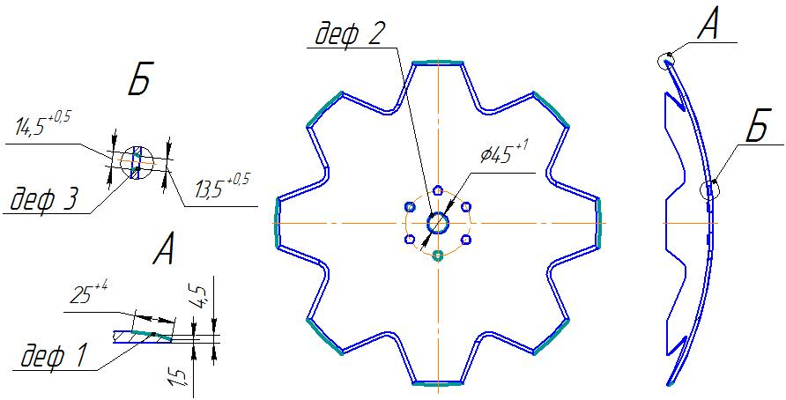
Рисунок 3 – Рабочий орган дисковой бороны БДМ
Основные дефекты, номинальные и допустимые размеры представлены в таблице 6.
Таблица 6 - Основные дефекты дисковых рабочих органов
Возможный дефект | Размеры, мм
Возможный дефект | номинальный | допустимый
1. Затупление кромки лезвия | $${1,5}^{+0,6}$$ | 2,5
2. Износ отверстия для крепления | $${45}^{+1}$$ | 48
3. Износ отверстий под болты | 13,5…14,5 | 14,5…15,5

1.3 Описание существующих способов восстановления и упрочнения рабочих органов почвообрабатывающих машин

Существует большое разнообразие способов устранения дефектов, присущих рабочим органам плугов.
Для выбора наиболее рационального способа восстановления и проектирования технологии восстановления лемеха применительно к данным условиям, необходимо, провести анализ существующих способов ремонта лемехов.

Восстановление лемехов кузнечным способом (оттяжкой)
Способ заключается в следующем: лемеха очищаются от грязи и доставляются на кузнечный участок. Их нагревают в горне до t=1000…1100ºC. После нагрева лемеха оттягивают на пневматическом молоте, со специальными бойками. После оттяжки лемеха затачиваются на обдирочно-заточном станке, угол заточки 40º. Потом проводят закалку (нагрев t=880ºC); закаливают в воде в течение 5…6 с. В дальнейшем для устранения, внутренних напряжений, лемех подвергают отпуску (нагрев в печи до t=630ºC, с последующим охлаждением на воздухе).
Восстановление лемеха приваркой лезвия с последующей наплавкой
твердым сплавом
Восстановление заключается в следующем: после износа режущей кромки более 10 мм, ее при помощи газовой резки выравнивают и на это место приваривается лезвие из малоуглеродистой стали. Потом лезвие наплавляется твердым сплавом. Шихта изготовлена на основе сормайтового порошка. Высота нанесенной на лезвие шихты не превышает 4 мм. Расплавляется угольным электродом.
После восстановления не требуется закалка, так как наплавленный слой может быть разнообразного химического состава.

Восстановление лемеха приваркой нового наплавленного лезвия
Оно заключается в следующем: изношенное лезвие отрезается при помощи газового резака, на расстояние 30 мм. Кромку зачищают. И на это место приваривается новое, наплавленное лезвие, при помощи металлического электрода. Потом для устранения напряжений производится отпуск.

Восстановление лемехов приваркой зубьев
Способ заключается в следующем: к изношенному лемеху привариваются зубья. Оптимальное число зубьев – четыре. Зубья лучше приваривать к лемехам после третьей или четвертой оттяжек. Перед приваркой лемеха оттягивают потому, что межзубовые участки лезвия воспринимают часть давления почвы, и по мере изнашивания зубьев их роль возрастает. Оттяжку проводят обычным кузнечным способом.
Зубья можно изготовить из выбракованных рессорных листов автомобилей ЗИЛ, ГАЗ и т. д. Носковый зуб должен быть длиннее и шире остальных, так как он стачивается быстрее. Каждый зуб приваривают двойным швом, а затем затачивают. После этого лемех готов к работе.

Восстановление наплавкой лемехов порошкообразными твердыми
сплавами горелкой независимого горения
Изношенный лемех, оттягивают или фрезеруют лезвие. На лезвие насыпается шихта и выравнивается. Наплавку ведут горелкой независимого горения, угольными электродами, слева на право, начиная с носка лемеха, при этом перемещая горелку вдоль и поперек лезвия. После наплавки лемех выравнивают и затачивают.
Индукционной наплавкой лезвия твердыми сплавами
Подготовленный для наплавки лемех с нанесенной на его поверхность шихтой нагревается токами высокой частоты. После наплавки лемех подвергается термообработке – нормализации в наплавочном индукторе для устранения хрупкости. Этот метод автоматизирован и широко применяется на ремонтных заводах.

Восстановление лап культиваторов. Восстановление проводят аналогично восстановлению лемехов. Затупившиеся при работе лапы, затачивают на обдирочно-шлифовальном или универсальном заточном станке с лицевой стороны под углом 20...25°. Если износ режущей кромки лапы по ширине не превышает 10 мм, ее оттягивают кузнечным способом так же, как и лемех.
После заточки производят закалку в масляной ванне (нагрев до 900 °С) и отпуск при температуре 400 °С.
Для повышения долговечности лезвие лапы после оттяжки кузнечным способом наплавляют твердым сплавом. Толщина наплавленного слоя на прямолинейном участке – 0,3...0,5 мм, ширина – 15 мм (рисунок 3).
Лапы культиваторов наплавляют сормайтом №1(ЦС-1), используя газовое пламя, или электродами Т-590, Т-630.
При неровной наплавке нужно выровнять слой гладилкой кузнечным способом. Выравнивание производят при температуре 1200...900 °С (от светло-желтого до светло-красного цвета каления). Профиль лапы проверяют по шаблону. После выравнивания производят заточку лап с лицевой стороны.

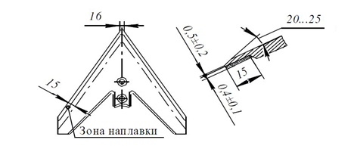
Рисунок 3 - Упрочнение лапы культиватора наплавкой

Восстановление дисков борон, сеялок, лущильников
Основными дефектами дисков являются коробление, затупление лезвия, образование трещин около квадратных отверстий крепления (у дисков борон и лущильников), износ стенок посадочных отверстий.
Затупленные сферические диски затачивают с выпуклой стороны на универсальном заточном станке СЗУ или на токарном станке с помощью приспособления (рисунок 4). Лезвие затачивают на угол заточки 35...37° до толщины лезвия не более 0,5 мм. Радиальное и осевое биение дисков допускается не более 5 мм.
Дисковый нож плуга затачивают с обеих сторон на угол заточки 20...25° до толщины кромки лезвия 0,3...0,5 мм.
Трещины в дисках заваривают электродуговой сваркой.
При износе квадратного отверстия к диску приваривают накладку с квадратным отверстием, изготовленную кузнечным способом из выбракованных дисков.
Диски сошников сеялок диаметром менее допустимого размера, а также имеющие на лезвии изломы и трещины, выбраковывают.
Деформацию диска устраняют рихтовкой.
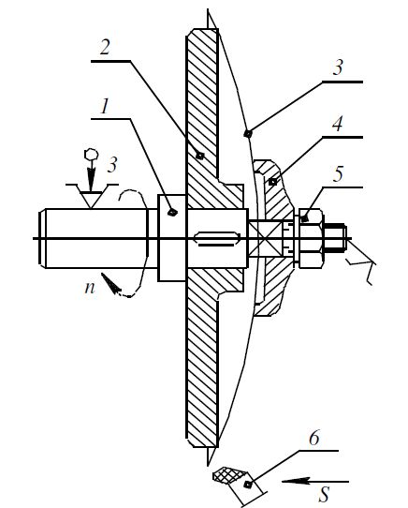

- оправка, 2 – планшайба, 3 –диск, 4 – шайба, 5-гайка, 6-резец.
Рисунок 4 – Схема затачивания на токарно-винторезном станке

2 УПРОЧНЕНИЕ РАБОЧИХ ОРГАНОВ
ВИБРОДУГОВЫМ МЕТОДОМ

2.1 Вибродуговое упрочнение

2.1.1 Общие сведения

Сущность метода заключается в том, что при замыкании графитового электрода закрепленного в вибратор со стальным изделием возникает электрическая дуга и плавление нанесённой металлокерамической пасты и частично подложки. Упрочнение детали происходит за счёт наплавляемого металлокерамического композита и диффузионного насыщения углеродом электрода и легирующими компонентами пасты.
Нанесение перед упрочнением на изделие специальных паст, содержащих Al2O3, SiO2, боронитридных и других компонентов, значительно повышают твёрдость поверхности.
На рисунке 5 показан пример обработанной поверхности вибодуговым методом с применением металлокерамических порошков.
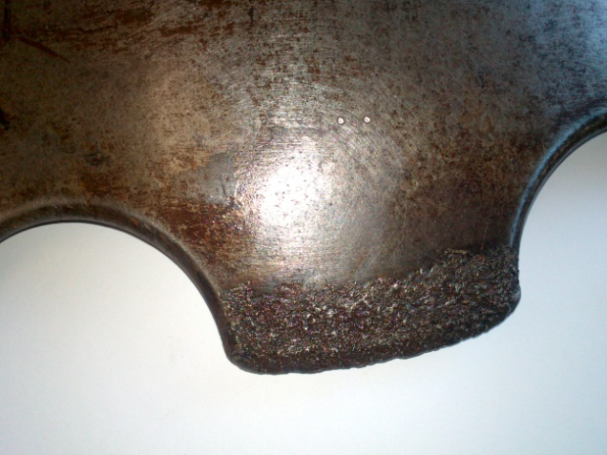
Рисунок 5 – Рабочая зона дискового рабочего органа обработанная вибродуговым методом

Преимущества вибродугового упрочнения:

1. При вибродуговом упрочнении концентрированными источниками энергии в силу специфичности обработки (высокие скорости нагрева и охлаждения) удается получить такую структуру и свойства поверхностного слоя, которые недостижимы при традиционных способах термической обработки.
2. Упрочняется только поверхностный слой, а сердцевина остается вязкой, что обеспечивает повышенное сопротивление одновременно изнашиванию и усталости.
3. Отсутствие или минимальные деформации упрочняемых деталей, что позволяет повысить точность их изготовления, снизить трудоёмкость механической обработки и затраты на изготовление.
4. Высокая производительность.
5. Наличие в поверхностном слое сжимающих напряжений и присутствие остаточного аустенита повышают сопротивляемость зарождению и распространению трещин.
6. Возможность замены высоколегированных сталей низколегированными упрочненными вибродуговым способом, возможно в сочетании с наплавкой.
7. Простота обслуживания, мобильность, невысокие стоимость и эксплуатационные расходы, малые габариты технологического оборудования, возможность автоматизации и роботизации технологического процесса.

Состав металлокерамических порошков.

В состав металлокерамичеких наноматериалов кроме стального порошка типа ПР-Н67Х18С5Р4, ПГ-С-27, ПГ-СР4 или ПГ-10Н-01. Стальные порошки используются, как матричный материал в нанокомпозите, содержащем керамические компоненты Al₂O₃ и SiO₂, а также легирующие боронитридные вещества и алюминий (Аl) или бемит AlOOH.
Оксид алюминия Al₂O₃ при расплавлении образует высокотвердую фазу – корунд (микротвердость 4113 кгс/мм²).
При расплавлении смеси порошка Al₂O₃ с добавлением Fe и FeC, W, Ti получаются износостойкие интерметаллиды.
Двуокись кремния SiO₂ при расплавлении образует высокотвердую фазу – карборунд (микротвердость 2714 кгс/мм²).
Кремний Si образует карбиды с углеродом SiC с микротвердостью 3340 кгс/мм², с бором – бориды SiB₃, SiB₆, SiB₁₂, а также соединения почти со всеми металлами – силициды, например силицид железа Fe₃Si, образуя металлокерамический композит.
Муллит 3Al₂O₃ · 2SiO₂ – комплексное керамическое соединение, представляющее практический интерес как эффективный компонент для упрочнения деталей в композиционном составе нанопорошков.
Бор (В) – входит в состав буры Na₂B₄O₇. В результате термодиссоциации буры выделяется бор в самостоятельный элемент, образуя высокотвердые армирующие соединения: карбиды бора В₄С, бориды FeB, FeB₂ и нитриды бора BN. Температура плавления бора 2075^{о}С, твердость по минералогической шкале 9, микротвердость 3400 кгс/мм². Насыщение углеродистых сталей бором является как известно, одним из самых эффективных методов повышения абразивной износостойкости.
Азот (N) входит в состав карбамида (мочевины технической) NH₂CONH₂. При термодиссоциации азот образует нитриды Fe₄N, Fe₃N, Si₃N₄, AlN, BN, которые также являются значительными упрочняющими компонентами.
Алюминий и бемид (Al, AlOOH) добавляются в нанопорошковый комплексный состав по двум причинам. Первая – алюминий выполняет роль как раскислитель железа в металлотермическом процессе, превращаясь в оксид Al₂O₃, который далее используется как упрочняющий керамический компонент [3, 4].

2.1.2 Оборудование для вибродугового упрочнения

В состав комплекта (рисунок 6) входит инверторный источник тока 5 «Мастер-162», представляющий собой силовой блок для понижения рабочего напряжения 220 В до безопасного 60 В при обеспечении его плавной установки, начиная от 30 В, и необходимого рабочего тока в пределах от 20 до 180 А, требуемого в процессе наплавки металлокерамики на поверхности деталей, работающих в условиях абразивного износа.
Установка также содержит блок управления 8. Кнопкой 9 осуществляется подключение питания сети 220 В, при этом загорается сигнальный светодиод 10 зеленого цвета. С трансформатора переменное напряжение поступает через контакты тумблера 11 и разъема ШР1 (12) на вибратор 6. Тумблером 11 осуществляется переключение частоты тока сети.

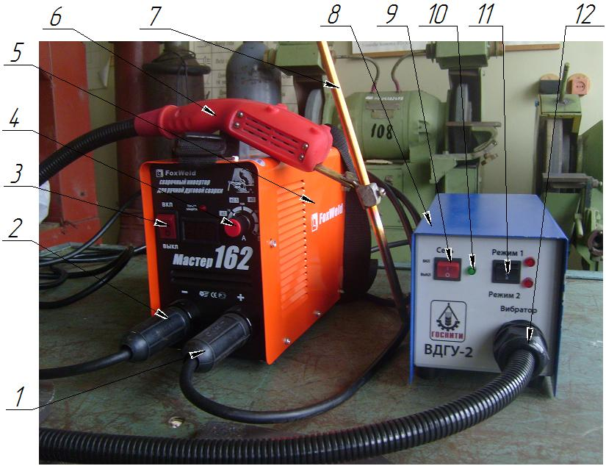

1-положительная клемма инверторного источника, 2 - отрицательная клемма инверторного источника, 3- кнопка включения питания инверторного источника, 4- устройство регулировки силы тока, 5- инверторный источник «Мастер-162», 6 – вибратор, 7- угольный электрод, 8-блок управления, 9 – кнопка включения питания, 10 – сигнальный светодиод, 11- тумблер переключения режимов,
12 – разъем ШР-1.
Рисунок 6 – Комплект оснастки для вибродугового упрочнения

Технические характеристики комплекта для вибродугового упрочнения:

Тип установки – переносная;
Входное напряжение, - 220 В;
Входной первичный ток - 16 А;
Рабочий ток, номинальный - 60 А;
Напряжение холостого хода на электродержателе - 60 В;
Электрод - графитовый, Ø 8 мм или 10 мм;
Частота вибрации электрода - 50 или 100 Гц.

2.1.3 Техника безопасности:

1. К работам с установкой допускаются только лица, изучившие инструкцию по применению и прошедшие проверку знаний по правилам эксплуатации электросварочного оборудования и техники безопасности при обращении с ним.
2. При работе с установкой необходимо соблюдение «Правил технической эксплуатации электроустановок» и «Правил техники безопасности при эксплуатации установок потребителем» (ПТЭ и ПТБ) и требований стандартов системы безопасности труда (ССБТ).
3. Уровни шума, создаваемого установкой на рабочем месте, не должны превышать пороговых значений по ГОСТ 12.1.003.
4. Помещение для выполнение работ должно соответствовать Санитарным нормам проектирования промышленных предприятий СП 245-71 и Противопожарным требованиям СН и П11-2-80 предприятий и населенных мест. Все электрооборудование, находящееся под током сетевого напряжения, должно быть надёжно заземлено. Заземление осуществляется проводом сечением не менее 6 мм² по ГОСТ 12.1.030.
5. При работе на данном оборудовании необходимо руководствоваться требованиями ГОСТ 12.3.003-86 ССБТ «Работы электросварочные. Требования безопасности».
6. Установка должна подключаться только к однофазной питающей сети переменного тока напряжением 220 В.
7. Во избежание поражения высоким напряжением, корпус установки должен быть заземлен через заземляющий провод сечением не менее 4мм².
8. Запрещается работа на установке со снятыми крышками, закрывающими его силовую часть.
9. Запрещается перемещение силового блока, включенного в сеть. Сварочное оборудование считается отключенным, если отключен сетевой провод или другое отключающее устройство вне установки.
10. Рабочее место должно ограждаться щитами из несгораемого материала и обязательно быть оборудовано системой пожаротушения для электроустановок.
11. Помещение для сварочных работ должно быть оборудовано приточно-вытяжной вентиляцией.
12. Защита лица и глаз оператора по сварочным работам при проведении цементации поверхностей деталей с использованием данной установки должно обеспечиваться маской сварщика.
13. Для защиты рук должны быть использованы рукавицы (краги).

2.1.4 Подготовка комплекта оснастки для вибродугового упрочнения

Подготовка ведется в следующей последовательности.
1. Произвести установку силового блока на подготовленное для этого место. Для работы должны быть подготовлены угольные электроды, упрочняемые детали, необходимые защитные элементы.
2. Проверить затяжку болтов крепления сварочных проводов к силовым разъемам блока.
3. Проверить подключение или подключить корпус силового блока к заземлению. Использование нулевого провода питающей сети в качестве заземления недопустимо.
4. Подключить силовой блок к питающей сети и только после этого включить тумблер питания на лицевой панели силового блока. При этом индикация частоты питания вибратора 100 Гц осуществляется включением светодиода синего цвета, частота 50Гц - светодиода красного цвета. Включение и выключение вибратора производится подачей питания на трансформатор. При этом включается сигнальная лампа 10 красного цвета на лицевой панели силового блока.
5. Включить приточно-вытяжную вентиляцию.
6. Рабочий ток 60…180А в зависимости от технологических требований упрочнения конкретных деталей устанавливается поворотом переключателя рабочего тока П2 обязательно при снятии питающего напряжения силового блока.
7. Процесс упрочнения деталей начинается после установки рабочего тока.
8. По окончании работ следует отключить установку от сети питания, убрать неиспользованные угольные электроды, защитные элементы, произвести уборку рабочего помещения и включить вентиляцию.

3. ПОРЯДОК РАБОТЫ

1. Подготовить заготовку к обработке, измерить твердость рабочей поверхности.
2. Очистить заготовку от загрязнений, видимых невооруженным взглядом (частиц земли, пыли, и т.д.).
3. Очистить заготовку от ржавчины шлифовальной шкуркой или в камере струйно-абразивной обработкой.
4. Надёжно заземлить заготовку.
5. Нанести пасту МКП на упрочняемую поверхность и дать подсохнуть в течении 24часов.
6. Подготовить комплект вибродугового упрочнения к работе.
7. Установить графитовый электрод в оправку вибратора.
8. Для предотвращения поломки оборудования, при включении установки, вибратор должен находиться в руке оператора.
9. Произвести включение установки клавишным переключателем 3. При этом должен загореться зелёный светодиод. Выбор режима осуществляется переключением клавишного переключателя 11. При загорании синего светодиода частота вибрации электрододержателя составляет 100 Гц, при загорании красного - 50 Гц.
10. Измерить твердость рабочей поверхности после упрочнения.
11. По окончании работ отключить установку от источника питания, очистить деталь от пыли и продуктов сгорания неметаллических включений.

Таблица 7- Результаты измерения твердости

Наименование детали | Твердость рабочей поверхности до упрочнения,  МПа (кгс/мм²) | Твердость рабочей поверхности после упрочнения,  МПа (кгс/мм²)

4. Контрольные вопросы:

1. Опишите основные негативные факторы, возникающие вследствие изнашивания рабочих органов почвообрабатывающих машин.
2. Какие виды дефектов встречаются у лемехов, назовите способы восстановления?
3. Какие виды дефектов встречаются у лап культиваторов, назовите способы восстановления?
4. Какие виды дефектов встречаются у дисковых рабочих органов, назовите способы восстановления?
5. Опишите как происходит процесс вибродугового упрочнения.
6. Какова роль металлокерамических порошков?
7. Перечислите преимущества вибродугового упрочнения.

ЛИТЕРАТУРА
1 Бахтин П.У. Физико-механические и технологические свойства почв. - М.:
«Знание», 1971. -64 с.
2. Черноиванов В.И., Близких В.В., Северный А.Э. и др. Техническое обслуживание и ремонт машин в сельском хозяйстве: - Москва-Челябинск: ГОСНИТИ, ЧГАУ, 2003.- 992 с.
3. Магомедов Р. А.Технология и организация восстановления деталей и сборочных единиц при сервисном обслуживании [Электронный ресурс]: учебное пособие / А.Т. Лебедев, Р.А. Магомедов, А.В. Захарин и др.; Ставропольский гос. аграрный ун-т. – Ставрополь, 2014. – 96 с. - Режим доступа: http://znanium.com/catalog.php?bookinfo=514975

